НИУ ИТМО

Факультет программной инженерии и компьютерной техники

Лабораторная работа №1

по дисциплине

«Моделирование».

Вариант 24

Выполнили: студенты группы P34101

Крюков Андрей

Патутин Владимир

Преподаватель: Алиев Тауфик Измайлович

Санкт-Петербург

2022 г.

**Цель работы** **3**

**Порядок выполнения работы** **3**

**Содержание отчета** **4**

**Выполнение** **5**

1. Оценки математического ожидания, дисперсии, среднеквадратического отклонения, коэффициента вариации заданной числовой последовательности доверительные интервалы для оценки математического ожидания с доверительными вероятностями 0,9; 0,95 и 0,99. 5

[Из графика видно, что нельзя сказать, что числовая последовательность возрастающая, убывающая или периодичная. Можно предполагать случайный её характер.  
  
2.2. График первых 50 значений заданной числовой последовательности с результатами анализа характера числовой последовательности (возрастающая, убывающая, периодичная и т.п.).](#_sgrrxdz7c61f) 6

Из графика видно, что ничего пока нельзя сказать о характере числовой последовательности. 6

2.3. График первых 100 значений заданной числовой последовательности с результатами анализа характера числовой последовательности (возрастающая, убывающая, периодичная и т.п.). 7

Из графика видно, что нельзя сказать, что числовая последовательность возрастающая, убывающая или периодичная. Можно предполагать случайный её характер. 7

2.4. График первых 200 значений заданной числовой последовательности с результатами анализа характера числовой последовательности (возрастающая, убывающая, периодичная и т.п.). 8

Из графика видно, что нельзя сказать, что числовая последовательность возрастающая, убывающая или периодичная. Можно предполагать случайный её характер. 8

2.5. График первых 300 значений заданной числовой последовательности с результатами анализа характера числовой последовательности (возрастающая, убывающая, периодичная и т.п.). 8

Из графика видно, что нельзя сказать, что числовая последовательность возрастающая, убывающая или периодичная. Можно предполагать случайный её характер. 8

3. Результаты автокорреляционного анализа. 9

[5. Параметры, рассчитанные по двум начальным моментам, и вид аппроксимирующего закона распределения данной случайной последовательности.  
  
Т.к. коэффициент вариации 0 < v < 1, то используем используем для аппроксимации закона распределения данной случайной величины распределение Эрланга.](#_ljpjfz9lz4q2) 12

6. Числовые характеристики сгенерированной случайной числовой последовательности. 14

7. Автокорреляционный анализ сгенерированной числовой последовательности. 15

8.Анализ распределения числовой последовательности сгенерированных чисел 16

9. Корреляционный анализ двух числовых последовательностей. 18

**Вывод** **20**

# 

# Цель работы

Изучение методов обработки и статистического анализа результатов измерений на примере заданной исходной числовой последовательности путем оценки числовых моментов и выявления свойств последовательности (случайности и периодичности на основе корреляционного анализа), а также аппроксимация закона распределения исходной последовательности по двум числовым моментам случайной величины.

# Порядок выполнения работы

В процессе исследований необходимо выполнить обработку заданной числовой последовательности для случаев, когда путем измерений получено 10, 50, 100, 200 и 300 значений случайной величины, а именно:

* оценить числовые моменты заданной числовой последовательности:
  + математическое ожидание;
  + дисперсию;
  + среднеквадратическое отклонение;
  + коэффициент вариации;
* рассчитать доверительные интервалы для оценки математического ожидания с доверительными вероятностями 0,9; 0,95 и 0,99;
* построить график значений для заданной числовой последовательности и определить ее характер, а именно: является эта последовательность возрастающей/убывающей, периодической (при наличии периодичности оценить по графику длину периода);
* выполнить автокорреляционный анализ и оценить, можно ли заданную числовую последовательность считать случайной;
* построить гистограмму распределения частот для заданной числовой последовательности;
* выполнить аппроксимацию закона распределения данной случайной последовательности по двум начальным моментам, используя одно из следующих распределений в зависимости от значения коэффициента вариации:
  + равномерный;
  + экспоненциальный;
  + нормированный Эрланга k-го порядка или гипоэкспоненциальный с заданным коэффициентом вариации;
* сгенерировать последовательность случайных величин в соответствии с полученным законом распределения, сравнить на графике с заданной последовательностью и оценить корреляционную зависимость сгенерированной и заданной последовательности случайных величин.

Результаты проводимых исследований рекомендуется представлять в виде таблиц, графиков (гистограмм).

На основе полученных промежуточных и конечных результатов следует сделать обоснованные выводы об исследуемой числовой последовательности, предложить закон распределения для ее описания и оценить качество аппроксимации этим законом.

# 

# Содержание отчета

1. оценки математического ожидания, дисперсии, среднеквадратического отклонения, коэффициента вариации заданной числовой последовательности (результаты в табл.1);
2. доверительные интервалы для оценки математического ожидания с доверительными вероятностями 0,9; 0,95 и 0,99 (результаты в табл.1);
3. график (график 1) значений заданной числовой последовательности с результатами анализа характера числовой последовательности (возрастающая, убывающая, периодическая и т.п.);
4. результаты автокорреляционного анализа (значения коэффициентов автокорреляции со сдвигом 1, 2, 3, …), представленные как в числовом (таблица 2), так и графическом виде, и сформулировать обоснованный вывод о характере заданной числовой последовательности (можно ли ее считать случайной);
5. гистограмма распределения частот для заданной числовой последовательности (график 2);
6. параметры, рассчитанные по двум начальным моментам, и вид аппроксимирующего закона распределения данной случайной последовательности (равномерный; экспоненциальный; нормированный Эрланга; гипоэкспоненциальный; гиперэкспоненциальный);
7. результаты сравнения сгенерированной в соответствии с полученным аппроксимирующим законом распределения последовательности случайных величин и заданной числовой последовательности путем:
   1. сравнения плотности распределения аппроксимирующего закона с гистограммой распределения частот для исходной числовой последовательности (график 3);
   2. расчета числовых характеристик сгенерированной в соответствии с аппроксимирующим законом распределения случайной последовательности: математического ожидания, дисперсии, среднеквадратического отклонения, коэффициента вариации (результаты в табл.3) и коэффициентов автокорреляции при разных значениях сдвигов (результаты в табл.4) и сравнения полученных значений со значениями, представленными в табл.1 и табл.2;
   3. проведения корреляционного анализа сгенерированной в соответствии с аппроксимирующим законом распределения последовательности случайных величин и исходной числовой последовательности (табл.4).

# Выполнение

## 1. Оценки математического ожидания, дисперсии, среднеквадратического отклонения, коэффициента вариации заданной числовой последовательности доверительные интервалы для оценки математического ожидания с доверительными вероятностями 0,9; 0,95 и 0,99.

В качестве оценки математического ожидания возьмем среднее арифметическое ряда.

Дисперсию рассчитываем по этой формуле:

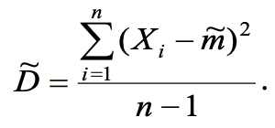

Оценка среднеквадратичного отклонения - корень из дисперсии.

Доверительный интервал:

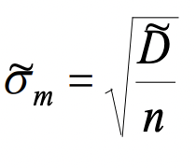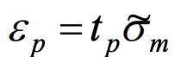

Таблица 1 - Характеристики исходной числовой последовательности

| **Характеристика** | Количество случайных величин | | | | |
| --- | --- | --- | --- | --- | --- |
| 10,00 | 50,00 | 100,00 | 200,00 | 300,00 |
| **Мат. ож.** | 137,21 | 181,70 | 171,32 | 163,41 | 169,57 |
| Дов. инт(0.9) | 42,41 | 28,38 | 19,13 | 12,96 | 11,00 |
| Дов. инт(0.95) | 50,60 | 33,86 | 22,82 | 15,46 | 13,13 |
| Дов. инт(0.99) | 66,50 | 44,50 | 29,99 | 20,31 | 17,25 |
| **Дисперсия** | 6663,73 | 14921,52 | 13552,11 | 12436,55 | 13457,97 |
| **С.К.О** | 81,63 | 122,15 | 116,41 | 111,52 | 116,01 |
| **Коэф. вариации** | 0,59 | 0,67 | 0,68 | 0,68 | 0,68 |

По таблице видим, что с увеличением количества случайных величин доверительный интервал уменьшается, что логично — чем больше выборка, тем меньше математическое ожидание отличается от истинного. Также видим, что с увеличением доверительной вероятности доверительный интервал увеличивается, что тоже логично — чем надежнее мы хотим получить оценку математического ожидания, тем шире нам нужен интервал, в котором эта оценка должна быть.

2.1. График первых 10 значений заданной числовой последовательности с результатами анализа характера числовой последовательности (возрастающая, убывающая, периодичная и т.п.).

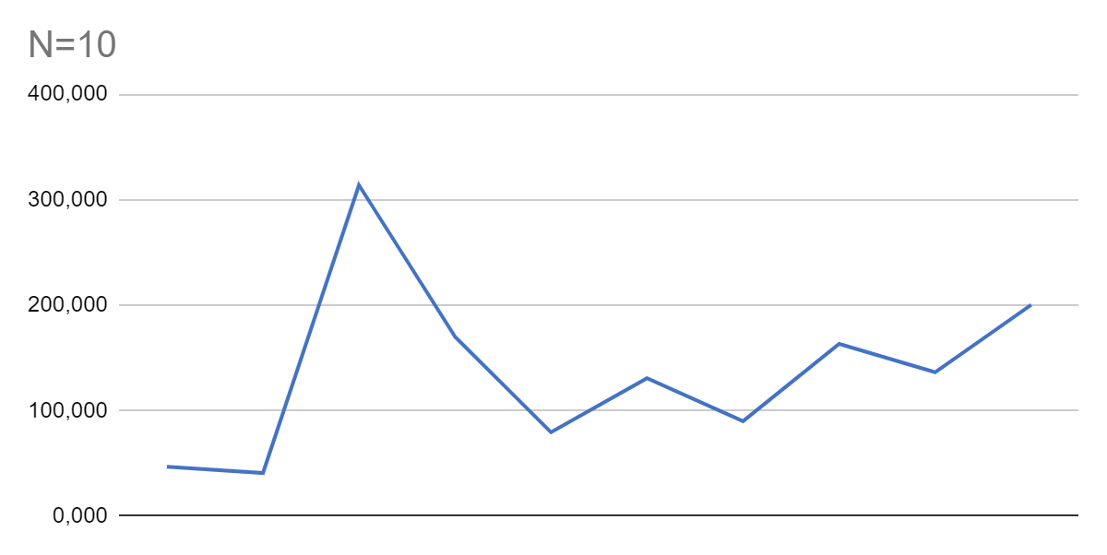

## Из графика видно, что нельзя сказать, что числовая последовательность возрастающая, убывающая или периодичная. Можно предполагать случайный её характер. 2.2. График первых 50 значений заданной числовой последовательности с результатами анализа характера числовой последовательности (возрастающая, убывающая, периодичная и т.п.).

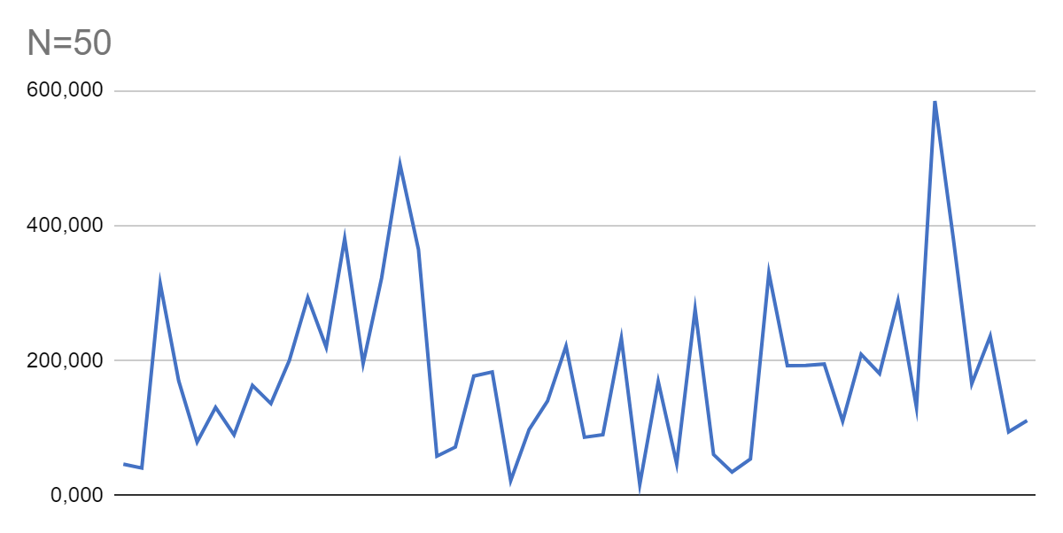

## Из графика видно, что ничего пока нельзя сказать о характере числовой последовательности.

## 2.3. График первых 100 значений заданной числовой последовательности с результатами анализа характера числовой последовательности (возрастающая, убывающая, периодичная и т.п.).

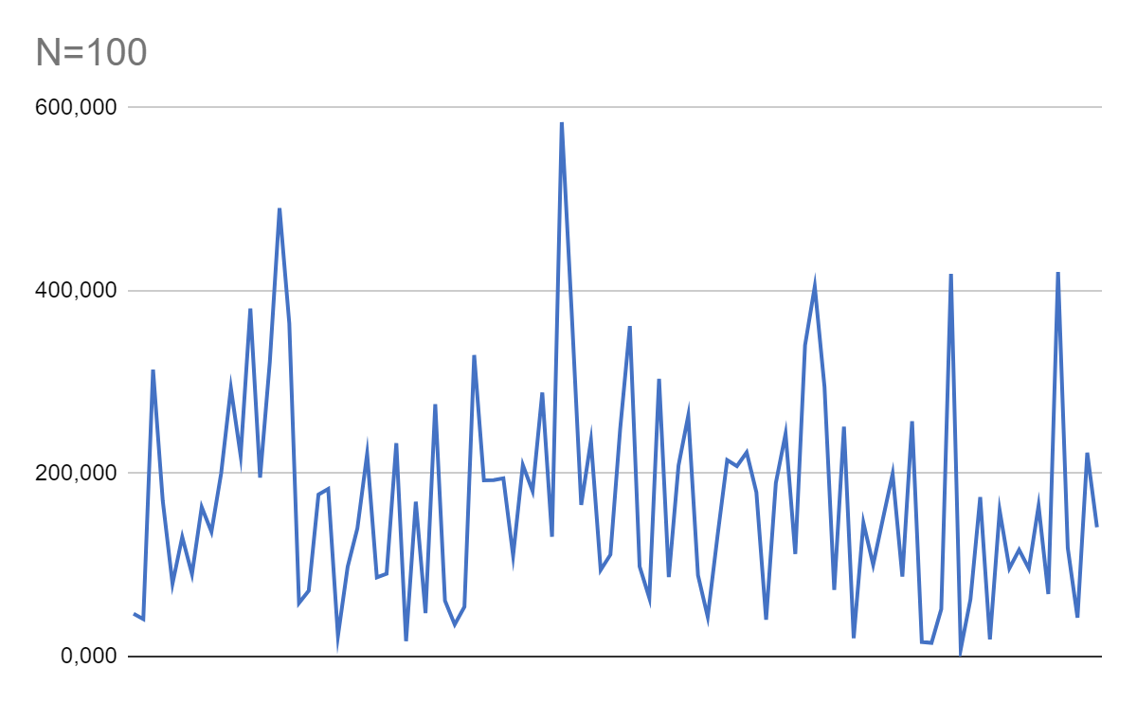

## Из графика видно, что нельзя сказать, что числовая последовательность возрастающая, убывающая или периодичная. Можно предполагать случайный её характер.

## 2.4. График первых 200 значений заданной числовой последовательности с результатами анализа характера числовой последовательности (возрастающая, убывающая, периодичная и т.п.).

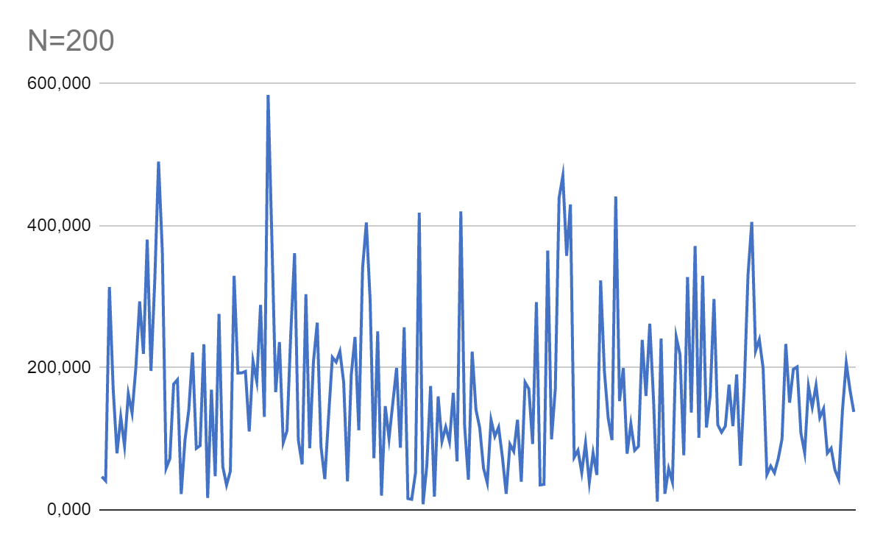

## Из графика видно, что нельзя сказать, что числовая последовательность возрастающая, убывающая или периодичная. Можно предполагать случайный её характер.

## 2.5. График первых 300 значений заданной числовой последовательности с результатами анализа характера числовой последовательности (возрастающая, убывающая, периодичная и т.п.).

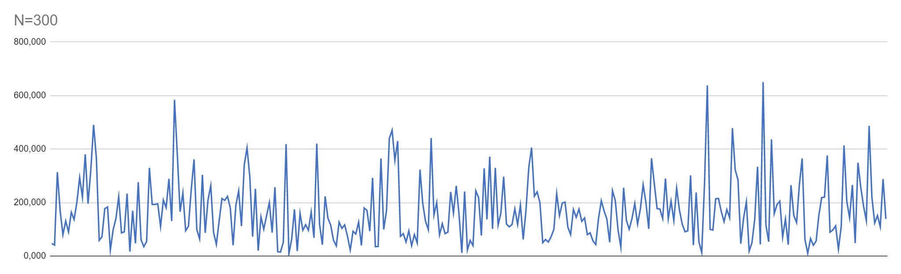

## Из графика видно, что нельзя сказать, что числовая последовательность возрастающая, убывающая или периодичная. Можно предполагать случайный её характер.

## 3. Результаты автокорреляционного анализа.

Рассчитаем коэффициенты автокорреляции

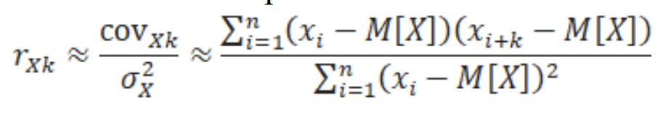

Таблица 2. – Коэффициенты автокорреляции исходной числовой последовательности

| **Сдвиг ЧП** | 1 | 2 | 3 | 4 | 5 | 6 | 7 | 8 | 9 | 10 |
| --- | --- | --- | --- | --- | --- | --- | --- | --- | --- | --- |
| **К-т АК** | 0,090 | 0,032 | 0,082 | 0,015 | -0,086 | -0,036 | -0,038 | -0,122 | 0,162 | 0,018 |

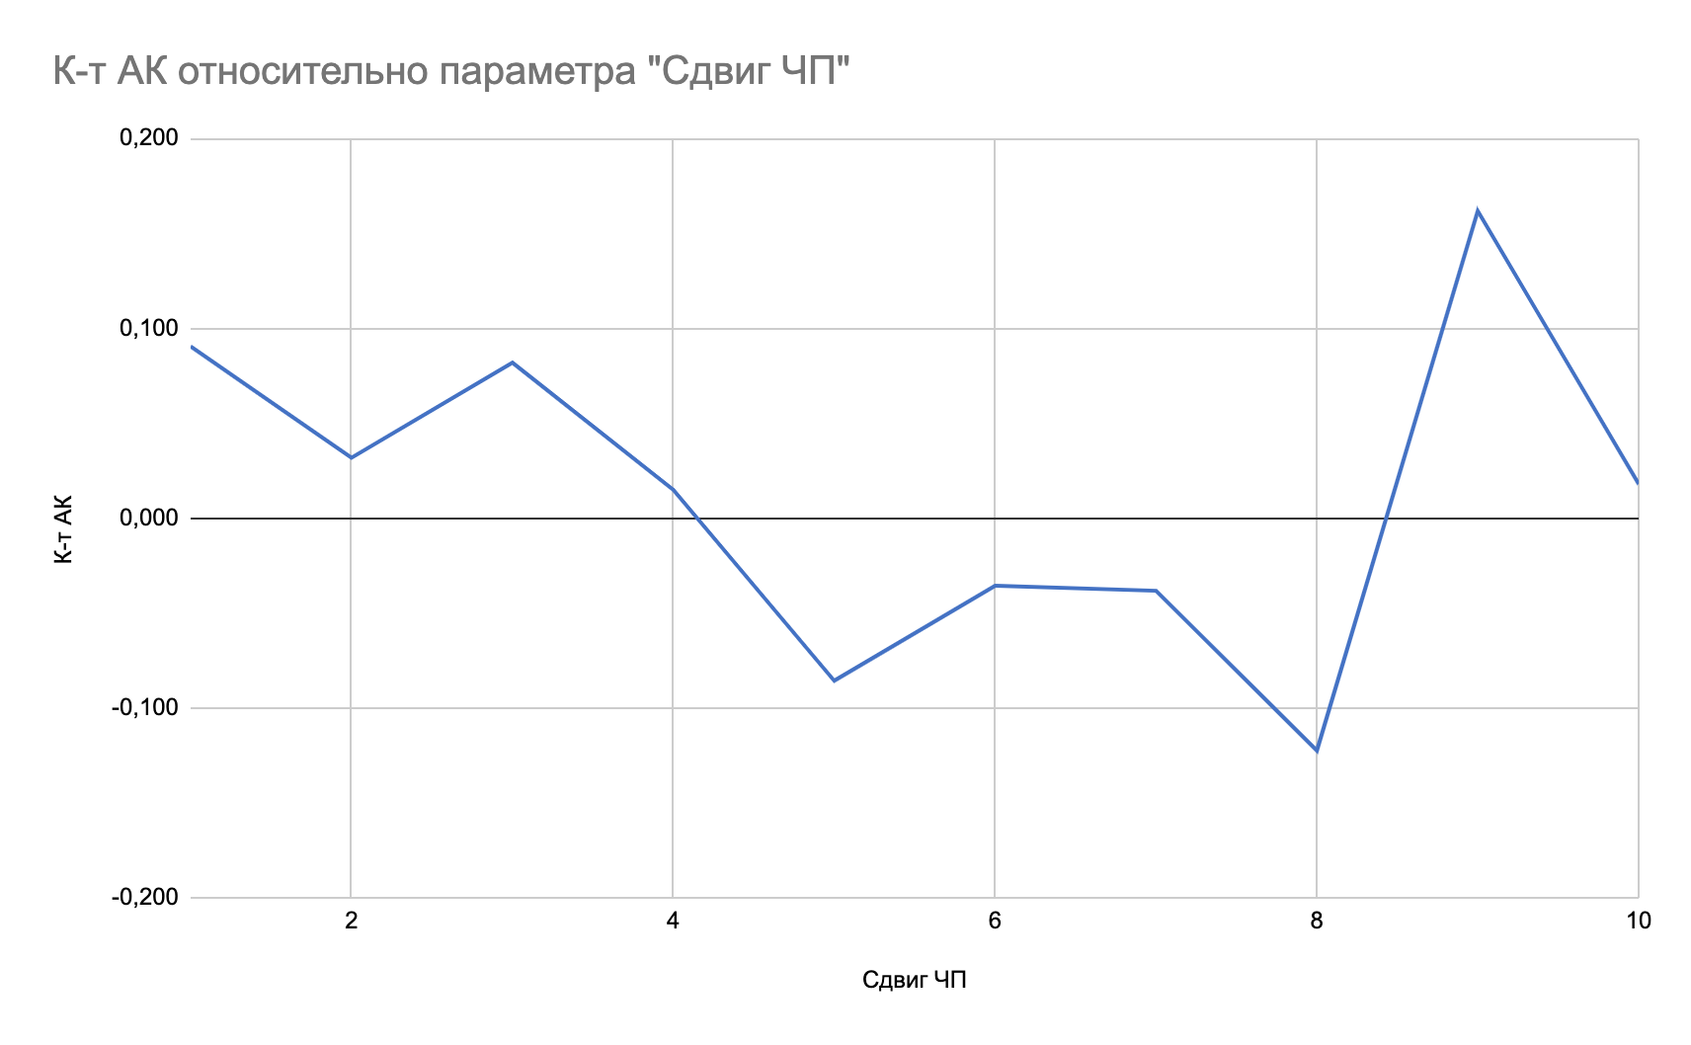

Как видно из результатов, показанных в виде таблицы и графика, числовые последовательности слабо коррелируют, что говорит о случайности исходной числовой последовательности.

4. Плотность распределения для заданной числовой последовательности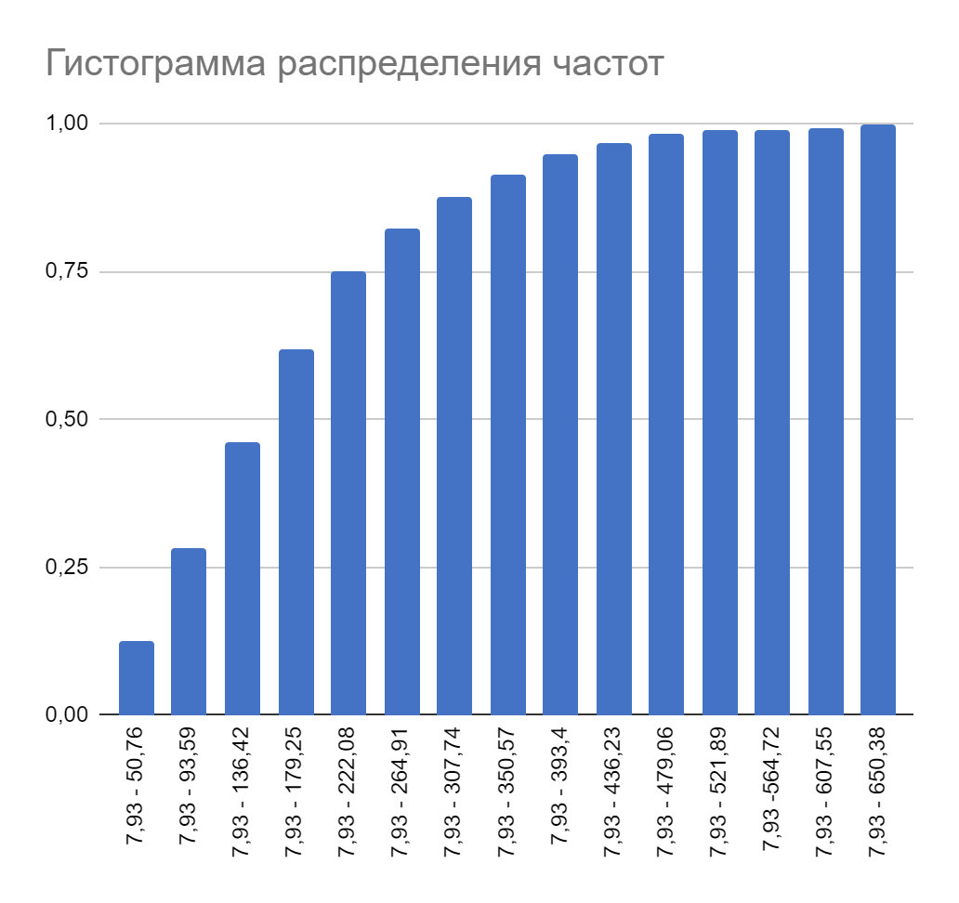  
Гистограмма частотного распределения с накоплением, отражающая функцию распределения случайных величин (Ось Х - промежутки, ось Y - накопленная частота)

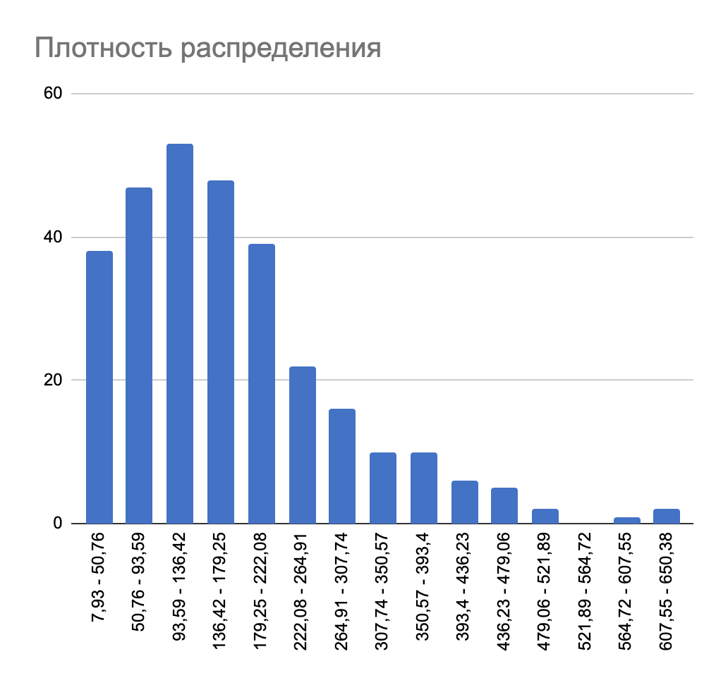

Из гистограммы можно лишь сказать, что в исходной последовательности, состоящей из чисел в интервале (7;651) преобладают числа в интервале (93;137) и что с ростом величины случайной величины ее частота уменьшается.

## 5. Параметры, рассчитанные по двум начальным моментам, и вид аппроксимирующего закона распределения данной случайной последовательности. Т.к. коэффициент вариации 0 < v < 1, то используем используем для аппроксимации закона распределения данной случайной величины распределение Эрланга.

- первый параметр распределения Эрланга

- второй параметр распределения Эрланга

Построим график плотности нормированного распределения Эрланга:

При таких параметрах график плотности распределения Эрланга выглядит так:

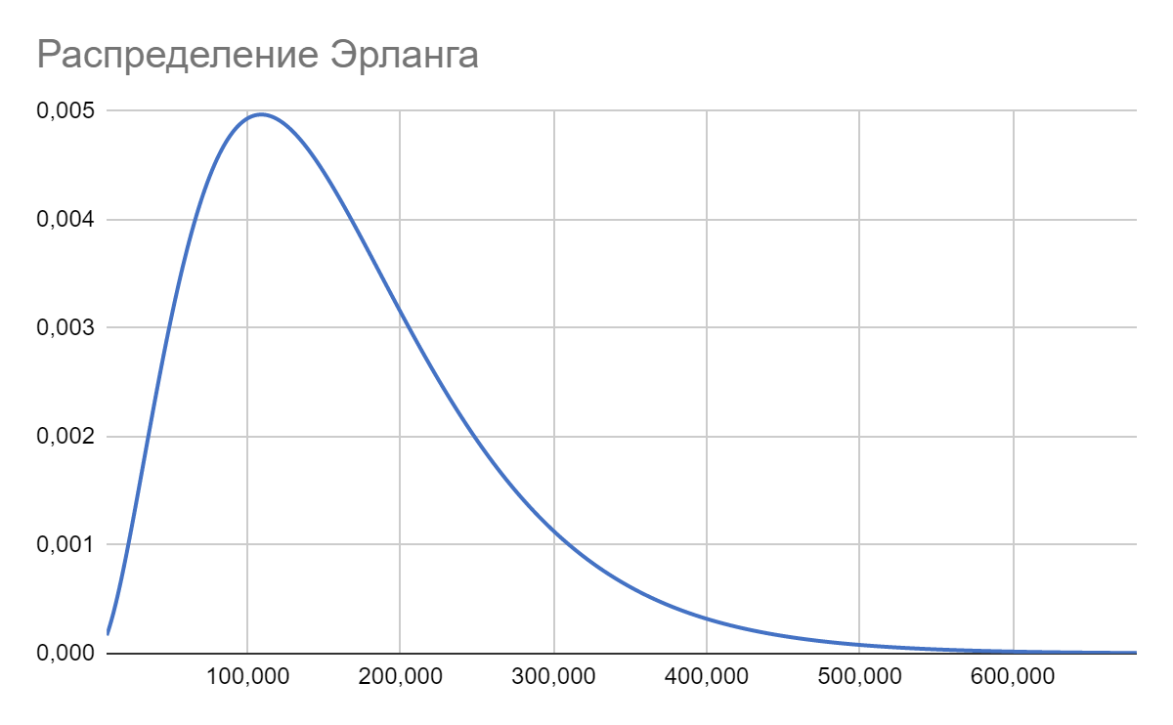

?

Построим график плотности вероятностей для исходного ряда(поделим интервальные частоты на количество чисел в ряду), и сравним с графиком плотности вероятностей аппроксимирующего распределения Эрланга:

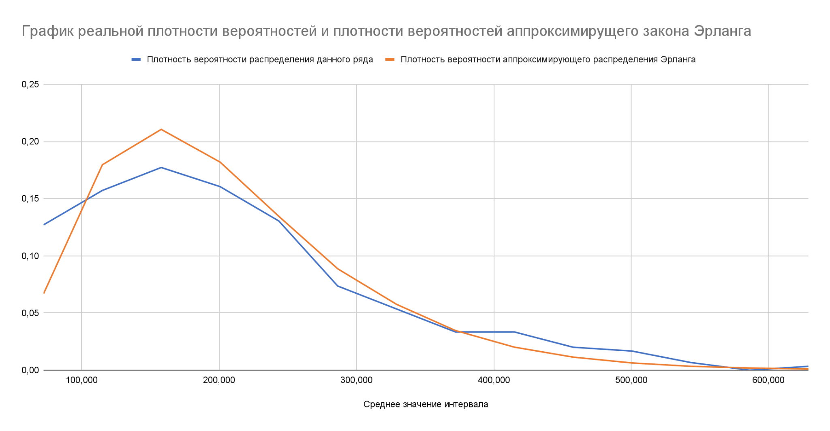

Как можно видеть, графики практически совпадают, что означает верно проведенную аппроксимацию.

## 6. Числовые характеристики сгенерированной случайной числовой последовательности.

Сгенерируем случайные числа с помощью exсel(функция RAND). На основе выше полученных параметров нормированного распределения Эрланга получим случайную числовую последовательность, сгенерированную по аппроксимирующему исходную последовательность закону.

Получим формулу для генерации случайных чисел по нашему аппроксимирующему закону(нормированное распределение Эрланга).

Как входное значение возьмем ряд - случайных чисел, полученных при помощи функции RAND, то есть равномерно-распределенных в диапазоне [0; 1).

Нормированное распределение Эрланга представляет собой распределение суммы k независимых случайных величин, каждая из которых распределена по экспоненциальному закону с параметром kλ.

Известно, что из случайного числа с равномерным распределением в диапазоне [0; 1) можно генерировать числа, распределенные экспоненциально с параметром λ по формуле:

Тогда формула суммы k независимых случайных величин, каждая из которых распределена по экспоненциальному закону с параметром kλ, то есть формула для генерации случайных чисел, распределенных по нормированному закону Эрланга, может быть записана таким образом:

По этой формуле, используя полученные ранее параметры k и и сгенерированный ряд равномерно-распределенных чисел, получим ряд чисел, распределенных по нормированному закону Эрланга, аппроксимирующему исходный ряд.

Таблица 3. - Характеристики сгенерированной случайной числовой последовательности

| **Характеристика** | Количество случайных величин | | | | |
| --- | --- | --- | --- | --- | --- |
| 10,00 | 50,00 | 100,00 | 200,00 | 300,00 |
| **Мат. ож.** | 176,56 | 173,91 | 168,51 | 168,69 | 167,98 |
| Дов. инт(0.9) | 48,72 | 17,79 | 14,34 | 11,80 | 9,39 |
| Дов. инт(0.95) | 58,13 | 21,23 | 17,11 | 14,08 | 11,20 |
| Дов. инт(0.99) | 76,39 | 27,90 | 22,49 | 18,50 | 14,72 |
| **Дисперсия** | 8794,57 | 5865,06 | 7620,43 | 10319,12 | 9798,98 |
| **С.К.О** | 93,78 | 76,58 | 87,30 | 101,58 | 98,99 |
| **Коэф. вариации** | 0,53 | 0,44 | 0,52 | 0,60 | 0,59 |

Видим, что характеристики сгенерированной последовательности приближены к характеристикам исходной последовательности.

## 7. Автокорреляционный анализ сгенерированной числовой последовательности.

Таблица 4. - Коэффициенты автокорреляции сгенерированной числовой последовательности

| **Сдвиг ЧП** | 1 | 2 | 3 | 4 | 5 | 6 | 7 | 8 | 9 | 10 |
| --- | --- | --- | --- | --- | --- | --- | --- | --- | --- | --- |
| **К-т АК** | -0,09 | -0,14 | 0,11 | -0,01 | 0,00 | -0,02 | -0,02 | -0,02 | 0,01 | -0,01 |

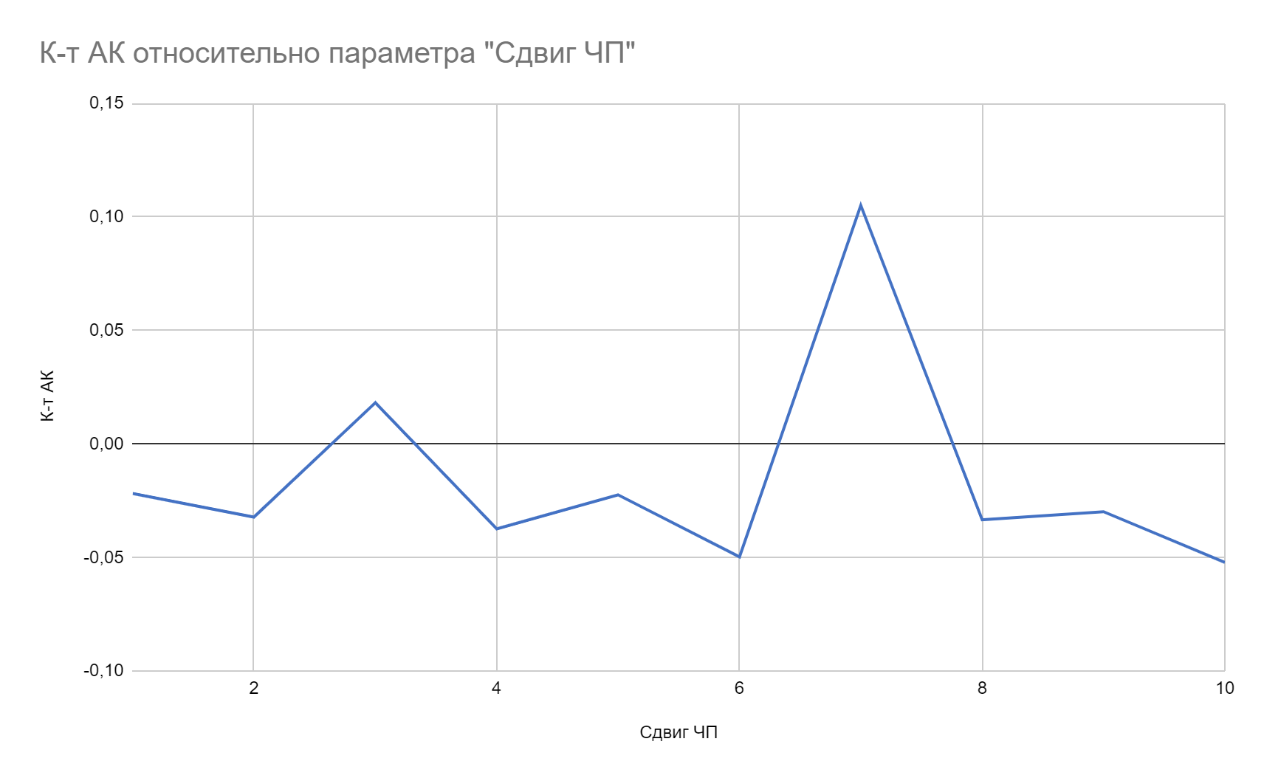

Коэффициенты автокорреляции при разных значениях сдвигов аналогично таблице 2 лишь незначительно отличаются от 0.

## 8.Анализ распределения числовой последовательности сгенерированных чисел

## Диаграмма

Гистограмма частотного распределения с накоплением, отражающая функцию распределения случайных величин (Ось Х - промежутки, ось Y - накопленная частота)

## Диаграмма

Гистограммы показывают схожесть плотности распределения функций (исходя из похожести гистограмм распределения частот), что говорит и схожести функций распределения последовательностей.

## 9. Корреляционный анализ двух числовых последовательностей.

Исследуем взаимосвязь исходного ряда и ряда случайных чисел, сгенерированных по аппроксимирующему исходный ряд закону.

Сравним коэффициенты автокорреляции двух последовательностей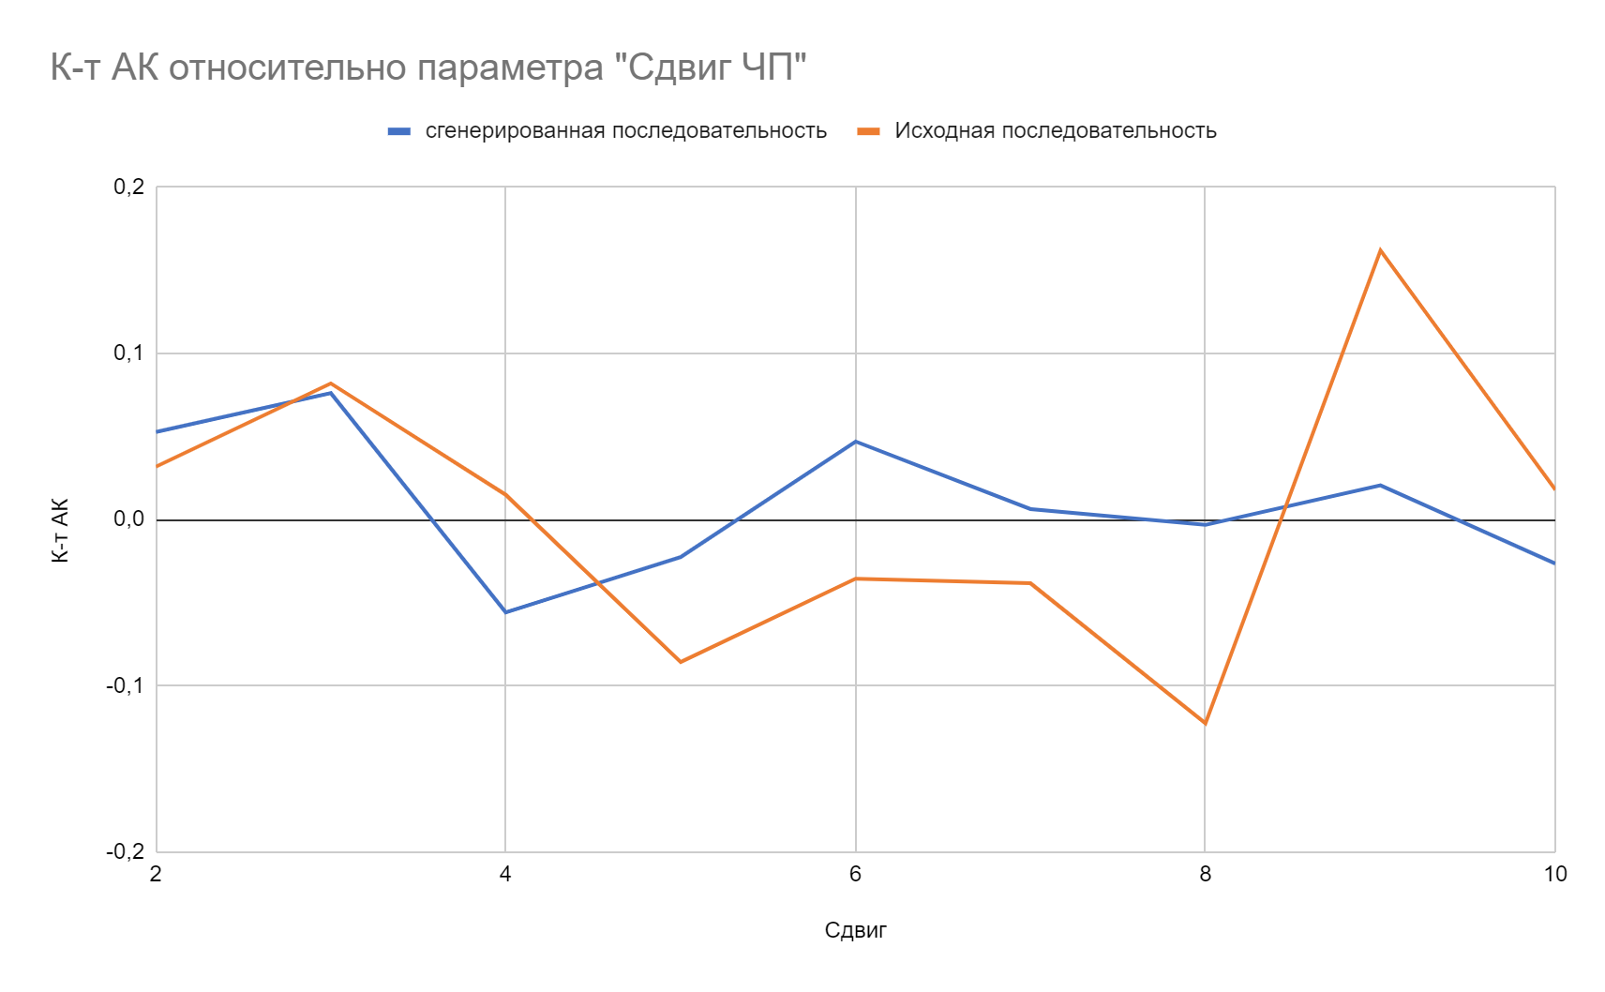

Сравним частотное распределение рядов, отражающее плотность распределения

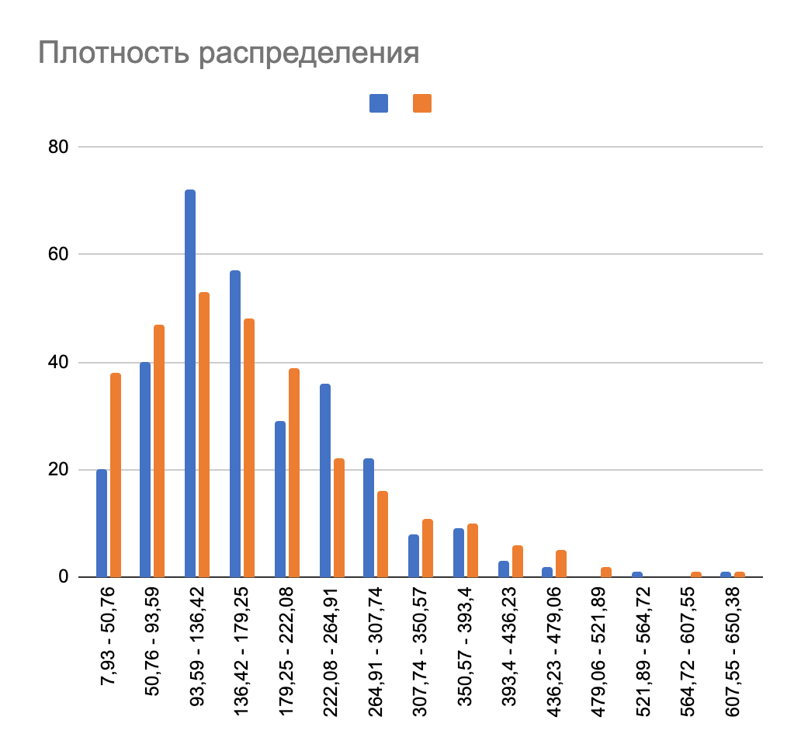

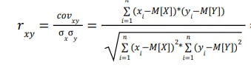 = 0,0743384941

Исходя из приведенных выше графиков плотности распределения, гистограммы распределения частот и графиков коэффициентов автокорреляции, а также коэффициента корреляции данного и сгенерированного числовых рядов можем сделать вывод, что аппроксимирование было проведено успешно - ряды коррелируют.

# Вывод

В ходе выполнения лабораторной работы были изучены методы оценки числовой последовательности и способы аппроксимации закона распределения по заданному набору данных.

В данном варианте был использован нормированный закон распределения Эрланга, по которому была сгенерирована числовая последовательность.  
При сравнении последовательности набора данных и сгенерированных чисел, было выявлено небольшое отличие в распределении. Полученный коэф корреляции равен 0,075.